引才支企助强区， 筑梦青春赢未来丨2022高校毕业生专场招聘会成功举办

7月28日，引才支企助强区，筑梦青春赢未来·2022高校毕业生暨人才对接专场招聘会在区人社局原办公地点举办。区委组织部副部长、老干部局局长范志平出席活动并致辞。
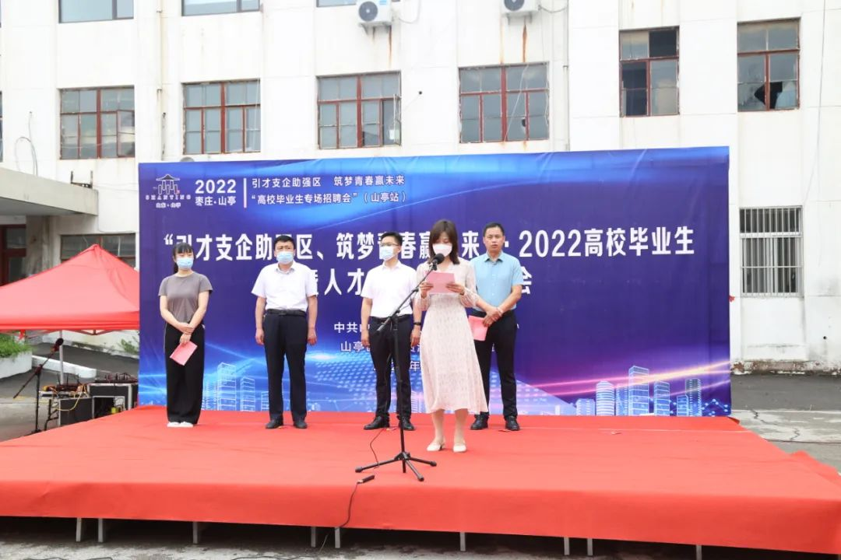
此次招聘既是促进高校毕业生充分就业，又是服务企业引才用工的重要载体。25家企业携179个岗位参会，涉及销售、管理、文员、教师等10余类行业，吸引求职人员260余人。活动现场，用人单位和求职人员就单位概况、岗位职责、薪资福利等情况进行深入交流。
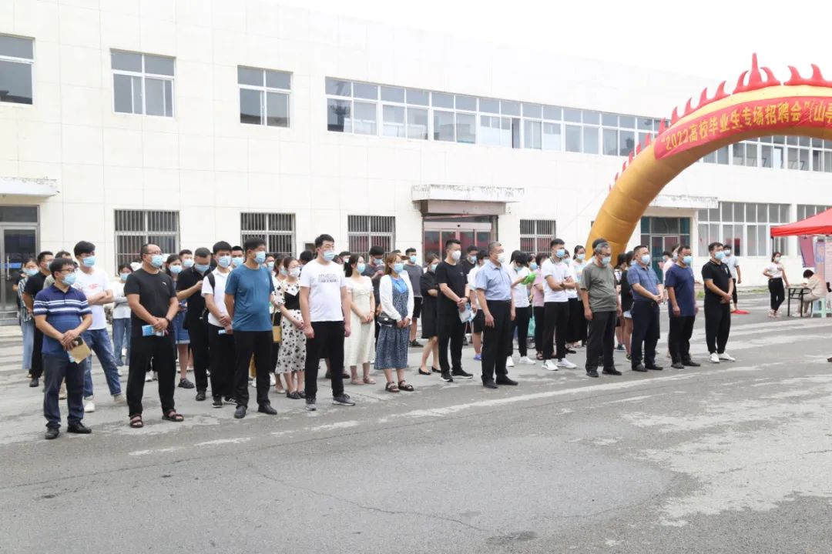

招聘会上，区人社局积极为企业及高校毕业生讲解各类就业创业等惠企惠民政策，发放政策宣传材料300余份。我区高度关注高校毕业生就业工作，深入贯彻落实习近平总书记指示精神，秉持“人才是第一资源”的发展理念，大力实施“人才强区”战略，深入挖掘岗位资源，做实做细就业指导服务，全面兑现各项创业扶持政策。
今年以来，组织30余家企业参加高校人才直通车、公共就业服务进校园等系列活动，发布面向高校毕业生的岗位信息430个，对接高校毕业生800余人，发放大学生就业创业补贴31.5万元、人才购房补助7万元，完成大学生创业引领81人。

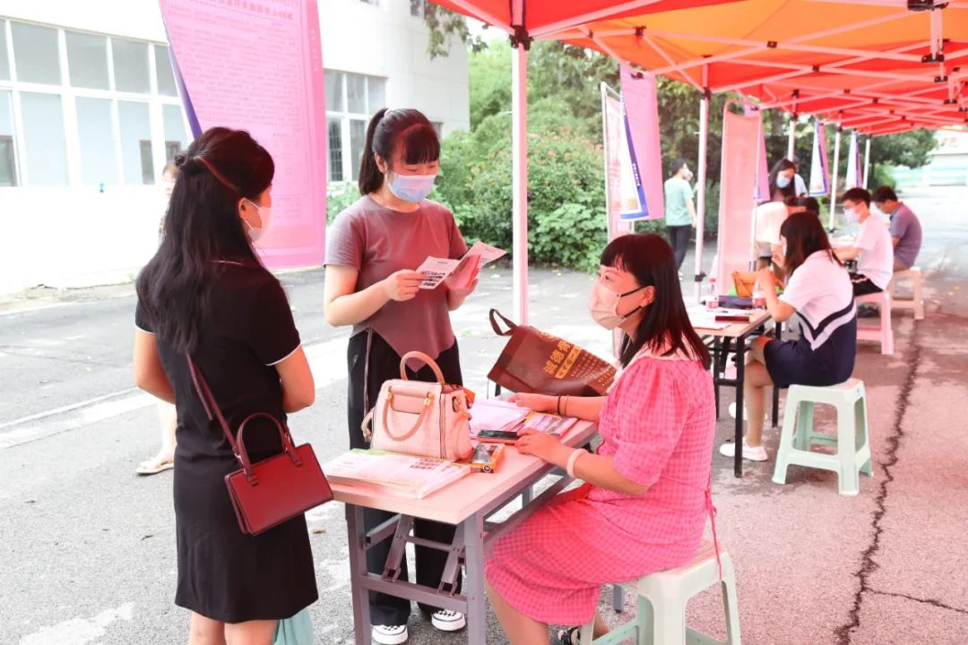
下一步，区人社局将进一步强化服务意识，充分挖掘高校毕业生就业岗位，强化各类惠企惠民政策宣传，陆续组织开展系列招聘活动，积极为用人单位和高校毕业生搭建沟通桥梁，帮助企业解决用工难问题，助力高校毕业生充分就业。

扫描二维码查看岗位信息
